

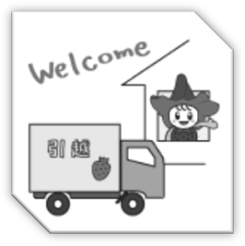
鹿沼市の１日と市民生活
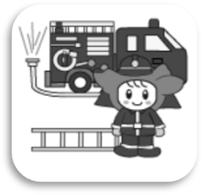
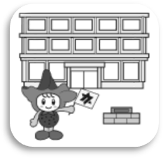



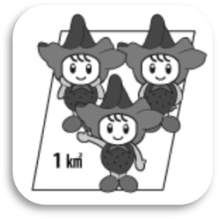
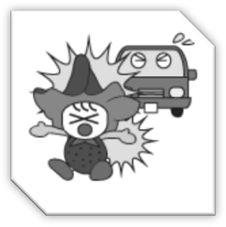
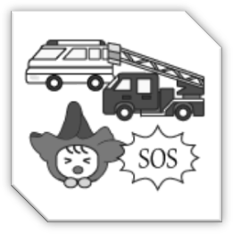


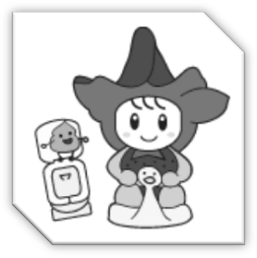
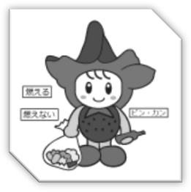


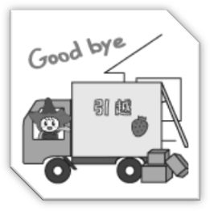
鹿沼市の
1日
鹿沼市の
市民生活
出生 1.６人
死亡 3.５人
転入 6.４人

にに人
転出 6.８人
婚姻 1.0組
離婚 0.４組
ごみ処理 81.４ﾄﾝ
し尿処理 48.4㎘
上水道給水量
28,594㎥
図書の貸出 1005.0冊
（児童書を除く）
救急出動11.1件
交通事故 0.5件
人口密度 195.9人/㎢
1世帯平均 2.7人
医師
市民434.9人に1人
（歯科医含む）
教員
小学生11.4人に1人
中学生10.6人に1人
市職員
市民109.0人に1人
消防職員
市民733.7人に1人

